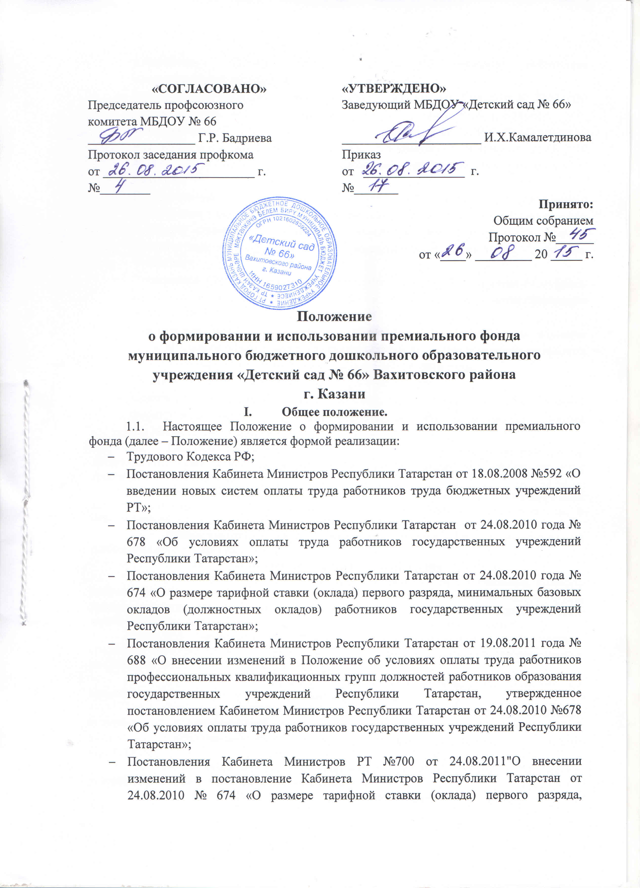

- минимальных базовых окладов (должностных окладов) работников государственных учреждений Республики Татарстан";
- Постановления Исполнительного комитета г. Казани от 25.08.2010 № 7473 «Об условиях оплаты труда работников муниципальных учреждениях г. Казани»;
- Постановления Исполнительного комитета г. Казани от 11.01.2011 № «О внесении изменений в постановление Исполнительного комитета г. Казани от 25.08.2010 №7473 «Об условиях оплаты труда работников муниципальных учреждений г. Казани»;
- Постановления Кабинета Министров Республики Татарстан от 23.12.2013 №1024 «О внесении изменений в постановление КМ РТ от 24.08.2010 №674 «О размере тарифной ставки (оклада) первого разряда, минимальных базовых окладов (должностных окладов) работников государственных учреждений Республики Татарстан»;
- Отраслевого Соглашения между Министерством образования и науки Республики Татарстан и Татарским республиканским комитетом профсоюза народного образования и науки на 2014-2016 годы.
- Соглашения между Управлением образования Исполнительного комитета муниципального образования и Татарским республиканским комитетом профсоюза работников народного образования и науки на 2014-2016 годы;
- Устава МБДОУ «Детский сад № 66 » Вахитовского района г. Казани
- Коллективного договора МБДОУ «Детский сад № 66» и определяет порядок формирования, условия и критерии премирования работников МБДОУ «Детский сад №66», (далее – Детский сад).
  - Действие Положения направлено на материальное поощрение работников, добросовестно исполняющих должностные обязанности с целью дальнейшего развития творческой их инициативы.
  - Положение разработано комиссией по распределению стимулирующих выплат за качество работы (далее Комиссия), согласовано с профсоюзным комитетом, и утверждено на собрании трудового коллектива.
  - Данное Положение распространяется на основной, учебно-вспомогательный и обслуживающий персонал Детского сада.
- Формирование фонда премирования
  - Размер фонда оплаты труда, предусмотренного на премиальные выплаты работникам образования, составляет не менее 2 процентов от фонда оплаты труда, предусмотренного на выплату окладов основного и вспомогательного персонала (ставок заработных плат, должностных окладов) и выплат стимулирующего характера.
  - Для поощрения работников возможно использование внебюджетных средств и безвозмездной спонсорской помощи (в рамках имеющихся инструктивных документов, локальных нормативных актов).
  - Фонд экономии заработной платы также может использоваться на премиальные выплаты работникам Детского сада.
  - При распределении премии комиссия самостоятельно утверждает минимальный и максимальный порог премиальных выплат за истекший период и определяет фиксированный размер выплат в денежном эквиваленте по каждому критерию.
  - Общая сумма премии, выплачиваемой работникам, не должна превышать утвержденного фонда премирования согласно смете.
- Порядок премирования работников
  - Распределение премий производится на основании данного Положения решением комиссии с оформлением протокола. Руководитель образовательного учреждения с учетом мотивированного мнения профкома издает приказ по образовательному учреждению.
  - Премия выплачивается 1 раз в квартал по итогам работы за истекший период.
  - Премия не выплачивается за время нахождения работников в отпуске (ежегодном, в отпуске по беременности и родам, в отпуске по уходу за ребенком, дополнительном учебном отпуске, не оплачиваемом отпуске), а также в период нетрудоспособности по больничному листу.
- Основные критерии премирования

